اتهام بی اساس
شایعه یازده روز تحصّن و خانه نشینی
دکتر احمدی نژاد در برابر رهبر معظم انقلاب
(نقد و بررسی همراه با ارائه اسناد)

بسم الله الرحمن الرحیم
یکی از اتهاماتی که به شخص رییس جمهور ایران وارد می کنند این است که آقای احمدی نژاد در ابتدای اردیبهشت سال نود به مدت یازده روز علیه رهبر انقلاب تحصن کرده و می خواسته است از طریق خانه نشینی حضرت آیت الله خامنه ای را تحت فشار قرار دهد.
اهل سیاست می دانند که اگر واقعا چنین چیزی صحت داشته باشد لازم بود آقای احمدی نژاد ابتدا مقدمات چنین کاری را فراهم می کرد و مثلا یک سخنرانی علیه رهبری می نمود و مردم را در این مورد تحریک می کرد و حد اقل دیدارهای هفتگی اش را با رهبری لغو می نمود و یا لااقل بعد از خانه نشینی تلاش می کرد رهبری را مقصر معرفی می نمود، نه اینکه در همین مدت آقای احمدی نژاد با رهبری انقلاب سه دیدار داشته باشد و رهبری در دو سخنرانی صریحا از دولت دفاع کند و آقای احمدی نژاد هم در یک سخنرانی خود را بازوی رهبری معرفی نماید.
برای روشن شدن موضوع چندین سند را بررسی می کنیم. قضاوت گایانی با خود مخاطبان باشد:
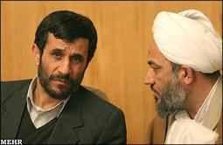
خانه‌نشینی احمدی‌نژاد به روایت آقاتهرانی: دكتر گريه مي كرد و ...
مشرق - حجت الاسلام آقاتهرانی شرح ماجرای دیدارش با دكتر احمدی نژاد را اینطور بیان می كند:بنده تازه ازسفر از چین برگشته بودم كه مطلع شدم آقای احمدی نژاد درجلسات هیات دولت شركت نمی كند. بعد ازشركت در جلسه مجلس تصمیم گرفتم با دكتر احمدی نژاد دیداری داشته باشم آقای لاریجانی به من گفت من با رفتن شما مخالفم وبنده عرض كردم بنده مانعی برای این دیدار نمی بینم. درمقابل آقای لاریجانی اصرار كردند كه لااقل استخاره كنید كه بنده عرض كردم به نظر من اینجا جای استخاره نیست.
سپس به منزل دكتر رفتم همسر ایشان آیفون راجواب دادند و گفتند دكتر در حال استراحتند بنده از ایشان خواستم به آقای احمدی نژاد بگویند بامن تماس بگیرند.
وقتی به خانه رسیدم دیدم برخی سایتها نوشته اند كه احمدی نژاد آقاتهرانی را به منزلش راه نداده است!!
بعد از مدت زمانی دكتر با من تماس گرفت و ازمن خواست به منزل ایشان بروم.
به گزارش استقامت، حجت الاسلام آقا تهرانی در ادامه گفت: وقتی به منزل ایشان رسیدم دم درب منزل ایشان پزشك احمدی نژاد را دیدم به من گفت بهتر است با دكتر ملاقات طولانی نكنی چون دكتر ضربان قلبش نامنظم است و فشارش بشدت پایین افتاده است.
بنده عرض كردم دیدارمان كوتاه خواهد بود.
سپس به داخل منزل رفتم وبا احمدی نژاد سر صحبت باز شد.
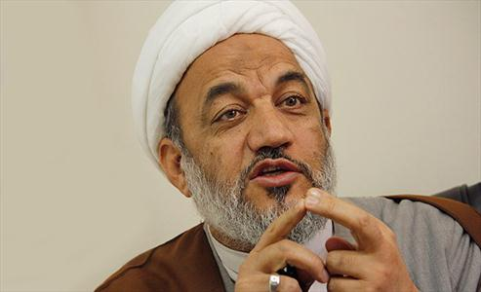
احمدی نژاد گفت: بنده نمی دانم شایعاتی كه درباره من و شرط وشروطی كه با رهبری گذاشتم از كجا سرچشمه می گیرد بنده در دیدار با رهبری در اتاق تنها بودیم و چگونگی پخش این شایعات برایم عجیب است و نمیدانم این حرفها را از كجا می گویند.
احمدی نژاد در ادامه گفت: بنده خدمت رهبرانقلاب رسیدم و به ایشان گفتم من با فشارهایی كه بردولت است به این نتیجه رسیدم كه رسیدن به آرمانهایی كه در این دولت تصمیم به اجرای آن را داشتیم غیرممكن است.
در ادامه حجت الاسلام آقاتهرانی افزود: احمدی نژاد در حالی كه گریه می كرد گفت بنده نمی بخشم افراد حزب اللهی ای را كه به من تهمت زاویه داشتن با رهبری عزیز انقلاب را می زنند.
در ادامه من به احمدی نژاد گفتم طرحی درمجلس است كه برخی نمایندگان به دنبال سوال از رئیس جمهورند كه احمدی نژاد با روی باز گفت: من از این قضیه استقبال میكنم چرا كه در این صورت می توانم درآنجا ناگفته های خود را بیان كنم.
آقاتهرانی در ادامه افزود: بنده بعد از جلسه به مجلس رفتم نمایندگان بسیاری به سراغم آمدند و جویای خبر دیدار من با احمدی نژاد شدند. پس از اظهارات من درمورد آنچه دكتر گفته بود عده ای از نمایندگان باز ادعای زاویه داشتن احمدی نژاد با رهبری را مطرح كردند كه بنده به آنها گفتم آیا می توانید دست روی قرآن بگذارید و ادعای خود را تكرار كنید كه همه آنها یكه خوردند....
منبع: سایت عصر ایران
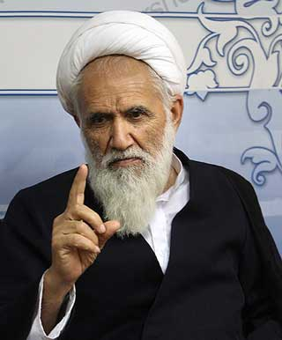
توطئه ی دشمنان و نظر آیت الله حائری شیرازی
زمانی که در یک جلسه خصوصی بین رهبری عزیز و آقای دکتر احمدی نژاد که هیچ کس دیگر نیز حق ورود به آن جلسه را نداشته، اولاً خود آقای دکتر در حضور آقای آقاتهرانی به عدم ایجاد زاویه با رهبری اذعان می نمایند و ثانیاً رهبری عزیز نیز در دیدار با مردم فارس بر عدم ایجاد حاکمیت دوگانه و گوش نکردن آقای دکتر به حرف خودشان تأکید می نمایند و با همه ی این اوصاف همچنان دشمنان و دوستان بازهم بر روی احتمالات منفی خود استوار می مانند! بزرگترین شک را در ذهن انسان باقی می گذارد که علت آن چیست؟ در این قضیه تکلیف دشمنان که مشخص است، زیراکه خط مشیء آنان القاء حاکمیت دوگانه و زمین زدن دکتر به همین واسطه است. آیت الله حائری شیرازی پس از دیدارشان با آقای دکتر در همان زمان فرمودند:"... وقتی دکتر صحبت کرد. دیدم اینطور که پشت سرش می گویند نیست. دلش می خواهد خدمت کند. رهبری هم توجه به این قسمت دارند. ایشان یک بازوی خوبی است. الآن یک دست رهبری کار نمی کند. اگر این دستش هم کار نکند خوشحال می شوید یا ناراحت؟ ببینید احمدی نژاد را فعال ببینید بهتر است یا خراب ببینید؟ بعضی ها دوست دارند این دست آقا را هم مانند آن یکی دستش کنند، از بس که آقا را دوست دارند!!" آیا با این اوصاف بازهم جای شکی باقی می ماند که عاشقان رهبری عزیز و شبه دوستداران آقای دکتر در این میدان تحت تأثیر فضای ساختگی دشمنان خارجی و داخلی قرار گرفتند؟
همه ی مخالفان آقای احمدی نژاد تحصن خودساخته رییس جمهور را یازده روز اعلام کرده اند. در حالی که اساسا آقای احمدی نژاد از روز دوم اردیبهشت در تهران بوده و اخبار سایتهای منتقد دولت نیز حاکی از آن است که چنین چیزی تا چه حد دروغ می باشد. در اینجا فقط تیتر اخبار سایت فارس نیوز ( متعلق به سپاه پاسداران) را می آوریم:
خانه نشینی چند روز طول کشد؟
بررسی اخبار فروردین و اردیبهشت سال 90
18 فروردین 1390 دکتر احمدی نژاد در ادامه سفرهای استانی وارد کرمانشاه شد.
24 فروردین 1390 دکتر احمدی نژاد در ادامه سفرهای استانی وارد سیستان و بلوچستان شد.
28 فروردین 1390 دكتر احمدي نژاد با قبول استعفاي وزير اطلاعات، وي را به عنوان «مشاور رييس‌جمهور در امور اطلاعاتي» منصوب كرد
31 فروردين 1390 دکتر احمدی نژاد در ادامه سفرهای استانی وارد کردستان شد.
1 اردیبهشت 1390 به منظور افتتاح ١٦١٢ واحد مسكوني مهر؛ دكتر احمدي نژاد وارد ايلام شد.
7 اردیبهشت 1390 گفت‌وگوی تلفنی احمدی‌نژاد با رئیس‌جمهور ترکمنستان
10 اردیبهشت 1390 احمدي‌نژاد لايحه عضويت ايران در موسسه "ريسكام" را تقديم مجلس كرد
10 ارديبهشت 1390 رييس‌جمهور در پيامي به جشنواره بين‌المللي فرهنگي هنري خليج‌فارس تاكيد كرد: تلاش براي روسياهي و پشيماني دشمنان هويت، تاريخ و فرهنگ درخشان ديني و ملي.
11 اردیبهشت 1390 رييس‌جمهور در جلسه هيأت دولت:هرگز به دشمنان اجازه نخواهيم داد از برخي مسائل داخل كشور سوءاستفاده كنند

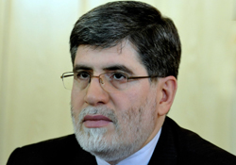
سخنان آقای جوانفکر در مورد یازده روز خانه نشینی(19 دی 1390)
خانه‌نشینی رئیس‌جمهور 11 روز نبود بلکه تنها یک هفته بود، پس از سفر استانی به سنندج از روز جمعه رئیس‌جمهور یک هفته در خانه استراحت کرد، اما جلسات وی، دورکاری و ملاقاتش با آقا قطع نشد، بنابراین کسانی که ادعا می‌کنند احمدی‌نژاد 11 روز خانه‌نشین بود می‌خواهند او را در مقابل رهبری قرار دهند.

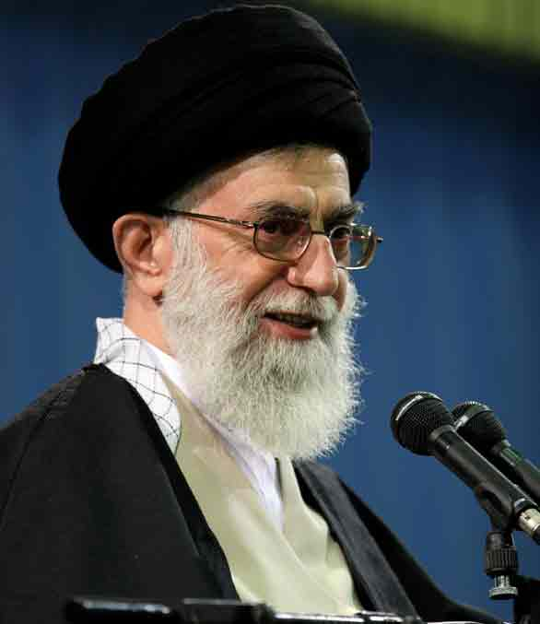
سخنرانی مقام معظم رهبری در 3 اردیبهشت 1390
شما ببينيد در همين پنج شش روز گذشته سر يك قضيه‌اى كه آنچنان هم از اهميت بالائى برخوردار نبود - سر مسئله‌ى اطلاعات و امثال اينها - چه جنجالى در دنيا راه انداختند. تحليلها را بردند به اين سمت كه بله، در داخل نظام جمهورى اسلامى شكاف ايجاد شده است، حاكميت دوگانه شده است، رئيس جمهور حرف رهبرى را گوش نكرده است! دستگاه‌هاى تبليغاتىِ خودشان را از اين حرفهاى سست و بى‌پايه پر كردند... خب، واقعاً در كشور دارد خدمت انجام ميگيرد. هر جا خدمت باشد، هم مردم طرفدار هستند، هم رهبرى طرفدار است. ما كه راجع به شخص قضاوت نميكنيم؛ ما كار را، خط را، جهتگيرى را ملاك و معيار قرار ميدهيم. آنجائى كه كار و خدمت و تلاش هست، حمايت ما هست، حمايت مردم هست. و بحمداللَّه امروز كار دارد انجام ميگيرد. مسئولين دولتى هم حقاً و انصافاً دارند تلاش ميكنند؛ هم اعضاى دولت، هم بخصوص خود رئيس جمهور. اينها شب و روز ندارند؛ من مى‌بينم، من از نزديك شاهدم. اينها دائم مشغول كارند، مشغول خدمت و تلاشند... عرض من به عناصر داخلى، به مردم دلسوز، به برادران و خواهرانى كه در داخل با مسائل تبليغاتى سر و كار دارند، اين است كه سعى كنند به اين آشفتگى كمك نكنند. اين كه تحليل بگذارند، يكى از آن طرف، يكى از اين طرف، اين عليه آن، آن عليه اين، براى هيچ و پوچ، چه لزومى دارد؟ نه،...
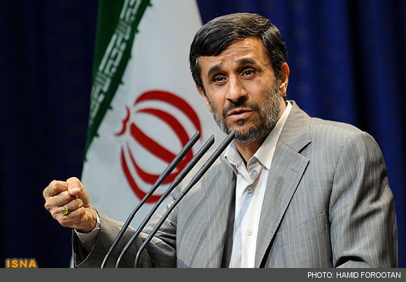
سخنرانی دکتر احمدی نژاد در 11 اردیبهشت 1390
اگر بخواهم اين مسأله را در يك جمله بيان كنم، بايد بگويم كه ولايت فقيه راه امام زمان(عج) است. رهبر معظم انقلاب در طول دوره رياست جمهوري بنده، همواره با روشن‌بيني، هوشمندي و دقت هرچه تمام‌تر كمك، مديريت و هدايت مي‌كنند و دولت هميشه از رهنمودهاي ايشان بهره برده. اعتقاد و باور من اين است كه يك رييس‌جمهور قوي و مقتدر موجب عزت رهبري، كشور و به‌خصوص ملت مي‌باشد. يك رييس‌جمهور قوي مي‌تواند بايستد، سپر باشد، دفاع كند، امور كشور را پيش برده و موجب عزت كشور شود. هر رهبر و مدير جامعه‌اي نيز نيازمند بازوان پرتوان است، دولت حاضر، تنها دولتي است كه همه اعضاي آن بر موضوع ولايت فقيه متفق‌القول هستند و ميثاق بسته‌اند تا از آن تبعيت كنند. دولت تا آخر پاي پرچم ولايت فقيه ايستاده است و وظايف خود را به‌طور كامل انجام خواهد داد. البته دوركاري و خانه‌نشيني چند روزه دلايلي دارد كه اين دلايل را در دل خود نگه مي‌دارم چون بسياري از حرف‌ها بايد در دل انسان باقي بماند اما از خداي بزرگ مي‌خواهم ملت، كشور، رهبر و انقلاب را تا حركت آخر محفوظ بدارد و همه بتوانيم در اين مسير نوراني و روشن، خدماتي ماندگار و خداپسند ارايه كنيم.
